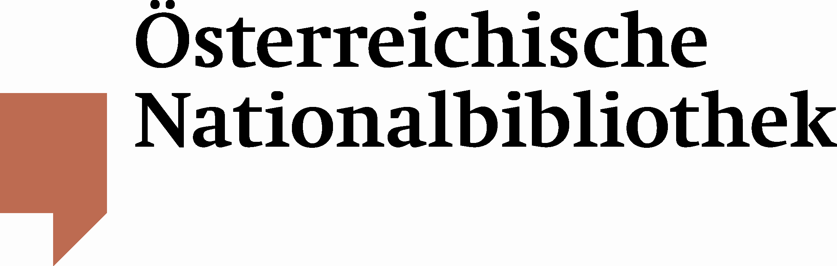

Österreichische Nationalbibliothek erwirbt Wittgensteins Blue Book

Die Österreichische Nationalbibliothek ergänzte ihre umfangreiche Sammlung zum wohl bedeutendsten österreichischen Philosophen des 20. Jahrhunderts, Ludwig Wittgenstein (1889–1951), um ein weiteres, wertvolles Objekt. Das aus Privatbesitz erworbene Exemplar des Blue Book trägt eine handschriftliche Widmung Ludwig Wittgensteins an seine Schwester Margarethe Stonborough, der er das Typoskript zu Weihnachten (vermutlich 1934) geschenkt hatte.

Der ursprünglich titellose Text des Blue Book geht auf Diktate Wittgensteins an einen kleinen Kreis seiner engsten Schüler während seiner Vorlesungen in Cambridge in den Jahren 1933/34 zurück. Wittgenstein ließ den Text in geringer Stückzahl vervielfältigen und in blaue Einbände fassen. Eine Textvorstufe zum Blue Book weist noch eine Gliederung in 39 Vorlesungen auf, die allerdings im weiteren Überarbeitungsprozess Wittgensteins eliminiert wurde.

In einem Brief an Bertrand Russell schreibt Wittgenstein, er habe diese Vorlesungsunterlage für seine Studenten hergestellt: „ … so that they might have something to take home with them, in their hands, if not in their brains.“ Wittgenstein gab das Blue Book aber auch über den Kreis seiner Studenten hinaus an ausgesuchte Freunde wie Bertrand Russell oder G. E. Moore weiter, was zeigt, dass er darin so etwas wie eine gültige Zusammenfassung seiner Philosophie zu diesem Zeitpunkt sah.

Da Wittgenstein in all seinen Jahren in Cambridge ab 1929 bis zu seinem Tod 1951 keine Zeile publizierte, wollte er auf diese Weise wohl auch den im Umlauf befindlichen Verzerrungen und Missverständnissen seiner philosophischen Ideen entgegenwirken.
Publiziert wurde das Blue Book erstmals 1958 von seinem Schüler Rush Rhees. Wie auch bei dem etwas später auf ähnliche Weise entstandenen Brown Book handelt es sich beim Blue Book um einen der wenigen Texte, die Wittgenstein ursprünglich in englischer Sprache verfasst hatte.

Die Österreichische Nationalbibliothek hat in den letzten Jahren durch eine konsequente Ankaufspolitik einen bedeutenden Bestand an Manuskripten, Typoskripten, Briefen und Fotografien zu Ludwig Wittgenstein aufgebaut und zählt heute neben der Wren Library des Trinity College zu den bedeutendsten Wittgenstein-Sammlungen weltweit.

Für Rückfragen:
Mag. Katharina Kober
Österreichische Nationalbibliothek
Abteilung für Öffentlichkeitsarbeit
Tel. (+43 1) 534 10-473
katharina.kober@onb.ac.at
www.onb.ac.at

